№ 3
апрель
2016 г.

Газета Муниципального бюджетного общеобразовательного учреждения
«Средняя общеобразовательная школа № 5 г.Железноводска»

Этот номер мы решили посвятить самым интересным событиям и достижениям нашей школы, которые состоялись в марте и апреле, поэтому этот выпуск газеты мы назвали

- Что было в марте?
- «А ну-ка, девочки!»
- «Широкая Масленица»
- Урок, на котором интересно
- Что было в апреле?
«День космонавтики»
«Космос говорит по-русски»
Неделя русского языка и литературы
- Вести республики
«Виват, президент!»
- Спортивные вести
- Началочка
«Спасибо, Букварь!»
- Школьный подиум
Новая форма
- Проба пера

Своё название месяц получил в честь римского бога войны и Марса.
Название «март» пришло в русский язык из Византии. В Древней Руси до 1492 года март считался первым месяцем; когда год начали считать с сентября, до 1699 года он был седьмым; а с 1700 — третьим.
8 марта —  Международный женский день  21 марта —  Всемирный день поэзии  13 марта-  Масленица | 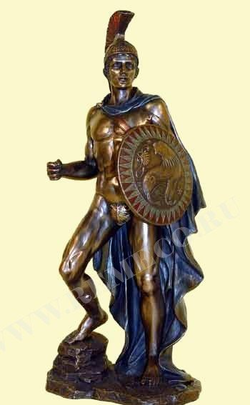

Cамый радостный и долгожданный праздник весны для девочек, безусловно, - Международный женский день.
8-го марта принято дарить подарки, говорить красивые слова, проявлять особую заботу и внимание к женскому полу.
В нашей школе ежегодно проходят состязания, в которых девочки показывают самые главные качества – хозяйственность, аккуратность, умение красиво оформить блюдо. Кроме этого, настоящая девчонка может быть душой компании: и спеть, и сплясать – всё ей по плечу. Эти и многие другие достоинства показали в конкурсе «А ну-ка девочки!» ученицы 5-6-х классов.
В результате интересных конкурсов, победила команда 6 А класса
( классный руководитель Загилов Д.В.), все остальные команды стали победителями в различных номинациях.

Конкурс «Хозяюшка» Конкурс «Нянька»

С 7 по 13 марта весь народ отмечал широкую Масленицу.
Нет такого праздника в России, который проходил бы так бурно и весело, как Масленица! Ведь потом долгих семь недель нельзя будет веселиться, плясать да смеяться, очищаясь от грехов мирских. Народ и по сей день верит, что, если хорошенько не отвести душу в этот период, потом целый год придется жить в несчастии, по-настоящему хлебнуть горя.
История возникновения Масленицы уходит своими корнями глубоко в древность. Масленица - праздник, доставшийся нам в наследство от языческой культуры.

Основным блюдом на масленицу являются, как известно, блины, которые пекут каждый день с понедельника, но особенно много - с четверга по воскресенье. Еда на масленицу становится самой важной формой жизни. Вот почему в народе говорили, что в это время надо есть столько раз, сколько собака махнет хвостом или сколько раз прокаркает ворона. На масленицу не только чревоугодничают дома, в семье, но и часто ходят в гости и приглашают гостей к себе.

Много веселых потешных шуток, прибауток, песен, пословиц и поговорок связано с этими днями: "Без блина не масляна", "На горах покататься, в блинах поваляться", "Не житье, а масленица", "Масленица объедуха, деньги приберуха", "Хоть с себя все заложить, а масленицу проводить", "Не все коту масленица, а будет и Великий Пост".
Масленица- весёлые проводы зимы с радостным ожиданием весеннего тепла. В нашей школе также не обошли вниманием этот весёлый народный праздник. 12 марта все классы с 5 по 11 сорались на масленичную ярмарку. Такого изобилия блюд, ярких скатертей, блестящих самоваров и нарядных зазывал, наверное, трудно сыскать. Блинчики с разной начинки, печенье в виде жар-птицы, диковинные пироги – всё радовало глаз изобилием и ощущением настоящего народного гуляния. В зале школьной столовой звучали частушки, желающие водили хороводы и танцевали под весёлую музыку. Каждый класс подготовил номер художественной самодеятельности. И, конечно, не обошлось без сжигания чучела. Всё по-настоящему! Праздник так праздник!
Этера Тоноян 6 А класс
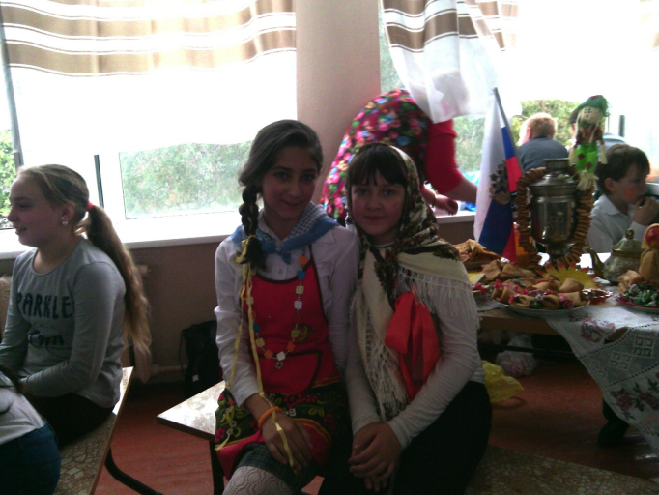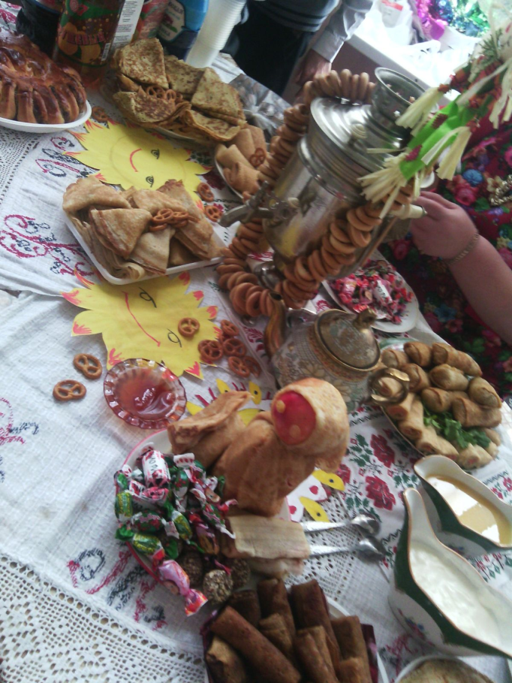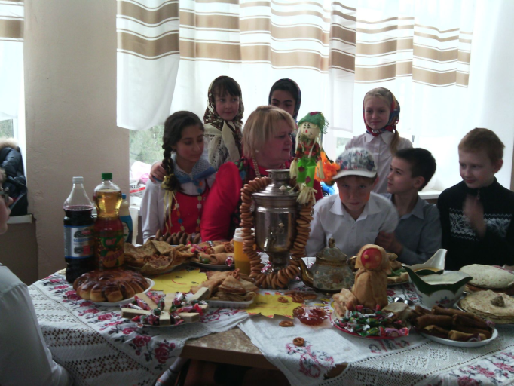

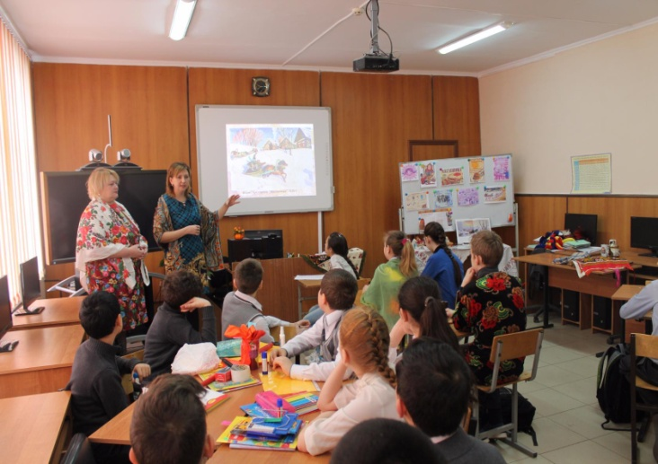 | Как сделать так, чтобы в сознании юного гражданина России на месте эстетических, нравственных, духовных парадигм не образовывалась дыра невежества, в которую тут же устремятся потоки агрессивной массовой культуры? Как сформировать интерес к книге, к искусству и культуре? Как провести урок, на котором воспитывается человек,? Как создать такое эмоциональное отношение учащихся к предмету, которое вызовет у детей желание познать изучаемое?  На мой взгляд, задача учителя-филолога - не только помочь учащимся увидеть глубину художественного произведения, но и формировать умение видеть культурные взаимосвязи и традиции, а также вовлечь учеников в творческий процесс постановки и решения самых разнообразных и сложных проблем. Только на этой базе возможно сделать процесс обучения занимательным,интересным и результативным. Учитель, как мне кажется, должен поддерживать атмосферу сотрудничества и сотворчества. Это  Совместная исследовательская работа, постановка и решение сложных и актуаьных проблем, поиск новых концепций урока.  Приятно, когда твои взгляды поддерживают коллеги. Недавно в рамках масленичной недели интегрированный урок – творческую мастрскую мы с учителем изобразительного искусства О.В.Поздняковой провели в 6 А классе. Ребята принимали активное участие в подготовке и проведении урока: круглый стол по произведению И.Шмелёва «Лето Господне», мини- спектакль «Масленичные забавы», хороводные игры и праздничное застолье по всем правилам: с самоваром, блинами, красивой скатертью. Гвоздём праздничного урока стало масленичное солнышко, изготовленное творческой группой учащихся. Урок, на котором стираются рамки отдельных предметов, на котором каждый ученик находит своё выражение, где узнаём, играя, где говорим о серьёзном легко и просто. На таком уроке интересно всем: и учителям, и детям.  Учитель русского языка и литературы  Л.П.Колпакова
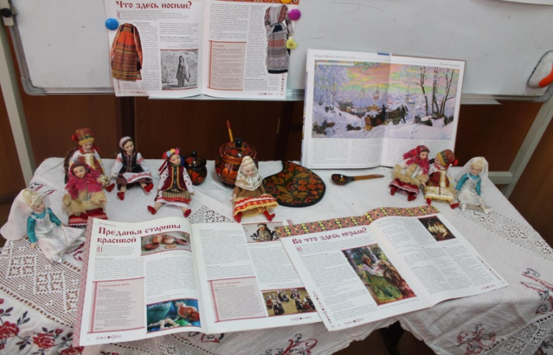
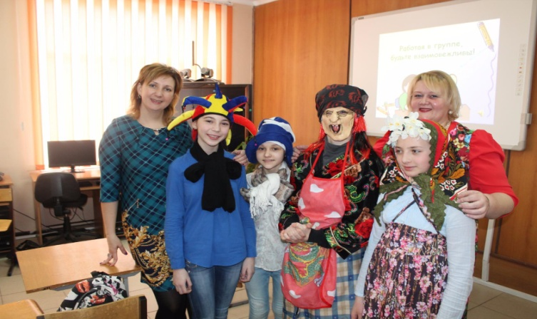
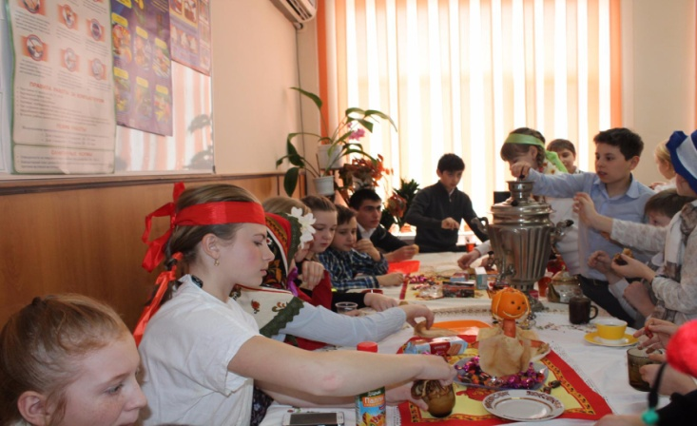

Для России с ее богатейшей литературной традицией и особым отношением к поэтическому слову Днем поэзии может и должен стать буквально каждый день году. | Но особенно символично, что отмечают его в день весеннего равноденствия, когда природа оживает и дарит силы и вдохновение каждому, способному ее слышать. В нашей школе есть много талантливых ребят, некоторые из которых добиваются серьёзных результатов. В этом номере мы с удовольствием поздравляем КЕРИМОВУ САБИНУ, которая заняла 2 место в городском этапе краевого конкурса детского и юношеского литературно- художественного творчества «Дети и книги» в номинации «Поэзия» (руководитель работы Жижина Т.И.) | 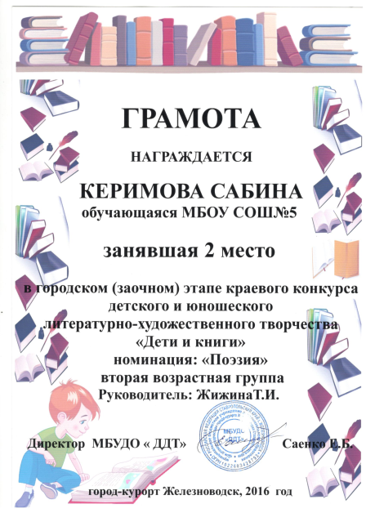

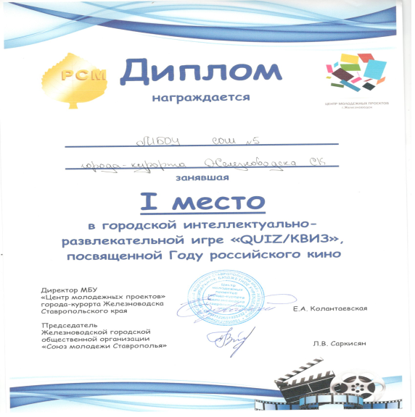
Красавец-скакун и молодая наездница
(Авторское размышление о просмотренном кинофильме «Девушка и Грант»)
Можно ли представить себе жизнь человека без участия в ней животных? Конечно, нет. В истории человечества люди приручили и одомашнили многих животных. Самое умное, по мнению ученых, это лошадь. И именно взаимоотношения между человеком и лошадьми показаны в трогательном и добром кинофильме «Девушка и Гранд», снятого на киностудии «Ленфильм» в 1981 году режиссером Виктором Садовским. Этот фильм заставил меня задуматься над многими вопросами, например, о роли животных в жизни человека, о взаимоотношениях человека и животных. Интересен тот факт, что кинофильм «Девушка и Гранд» снимался у нас на Кавказских Минеральных Водах: на известном Терском конном заводе и на пятигорском ипподроме. Природный ландшафт фильма – это наше известное Пятигорье. В кадрах фильма, в которых действие разворачивается на конном заводе, легко угадываются горы: Машук, Бештау, Железная, Развалка и Змейка. Действие, которое разворачивается на ипподроме, сопровождается видами гор: Бештау, Юцы, Джуцы и Верблюдки. Наверное, выбор такого места съемок неслучайный. Режиссер фильма еще раз показал зрителям единство природы и человека. Ларионова Валерия, 6Г кл.

Праздники в апреле
1 апреля —
День смеха; Международный день птиц
12 апреля —
Всемирный день авиации и космонавтики
22 апреля — День Земли
23 апреля — Международный день книги
С 18 по 23 апреля в школе проходила Неделя русского языка и литературы

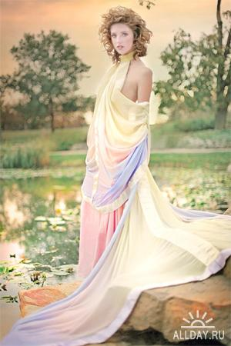 | Название месяца апреля посвящено богине Венере. Название месяца Aprilis произошло от Aphrilis, что есть отсылка к греческой богине Афродите, ассоциируемой римлянами с Венерой, рождённой из пены, отсюда название месяца Aprilis, образованное от άφρός(пена).

Пробуждение природы  В весеннем ветре слышу вдох  Природы, утомлённой снегом.  Под пальцами теплеет мох,  До этого сокрытый негой. | Я слышу щебетанье птиц –  Весны посланниц неизменных,  И радость вышла из границ,  И счастье рядом непременно.  А ручейки уже журчат,  Ломают льдистые твердыни,  А ребятишки голосят,  Не знавшие ещё гордыни.  Сквозь землю травы проросли,  На ветках почки набухают;  Минуты зимние прошли,  Весны часы уж нагоняют.  Теплее в сердце с каждым днём,  И хочется дружить, смеяться  И чаще думать ни о чём,  И просто небу улыбаться!  04.04.2016  Чифликлий Людмила, 8 А класс

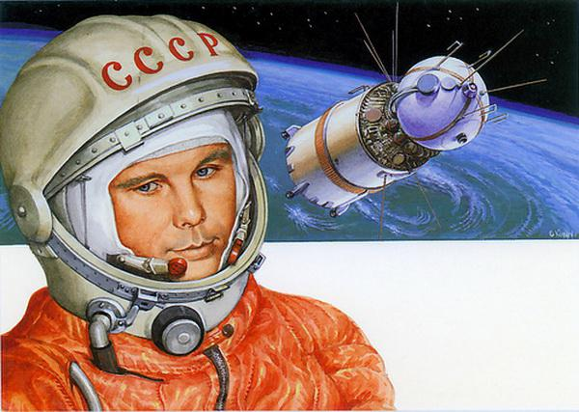  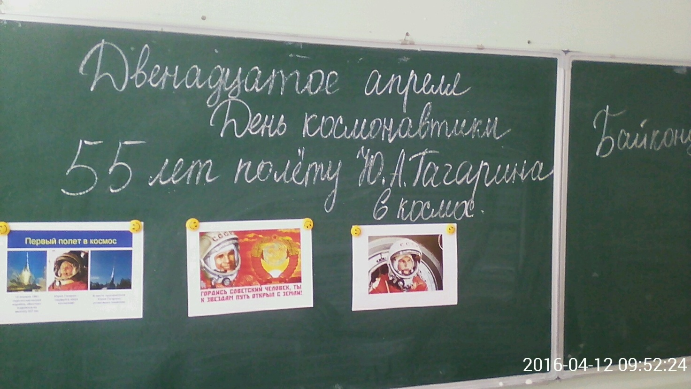 | 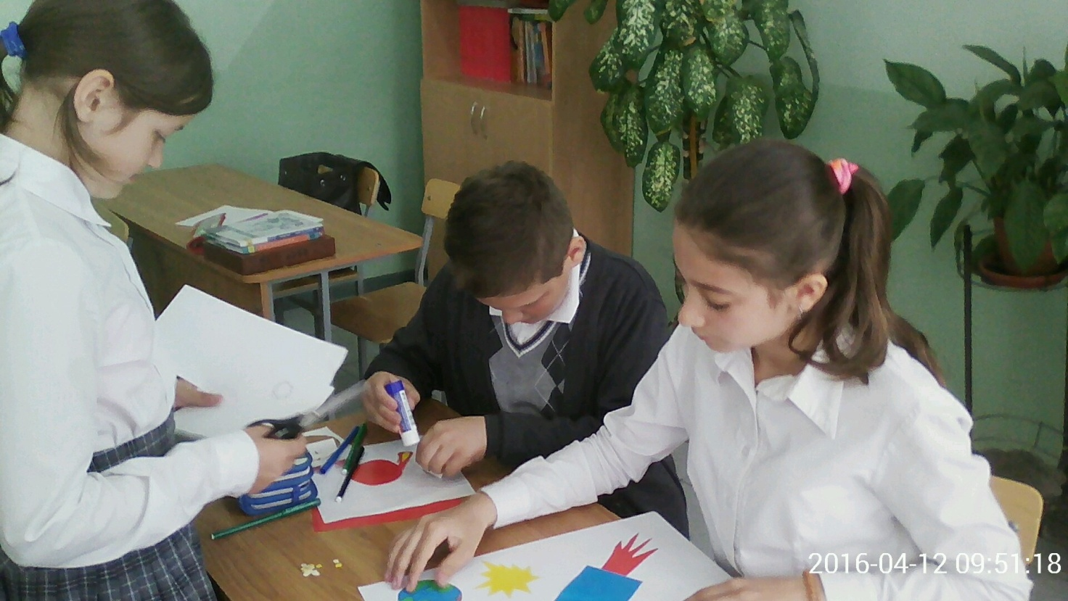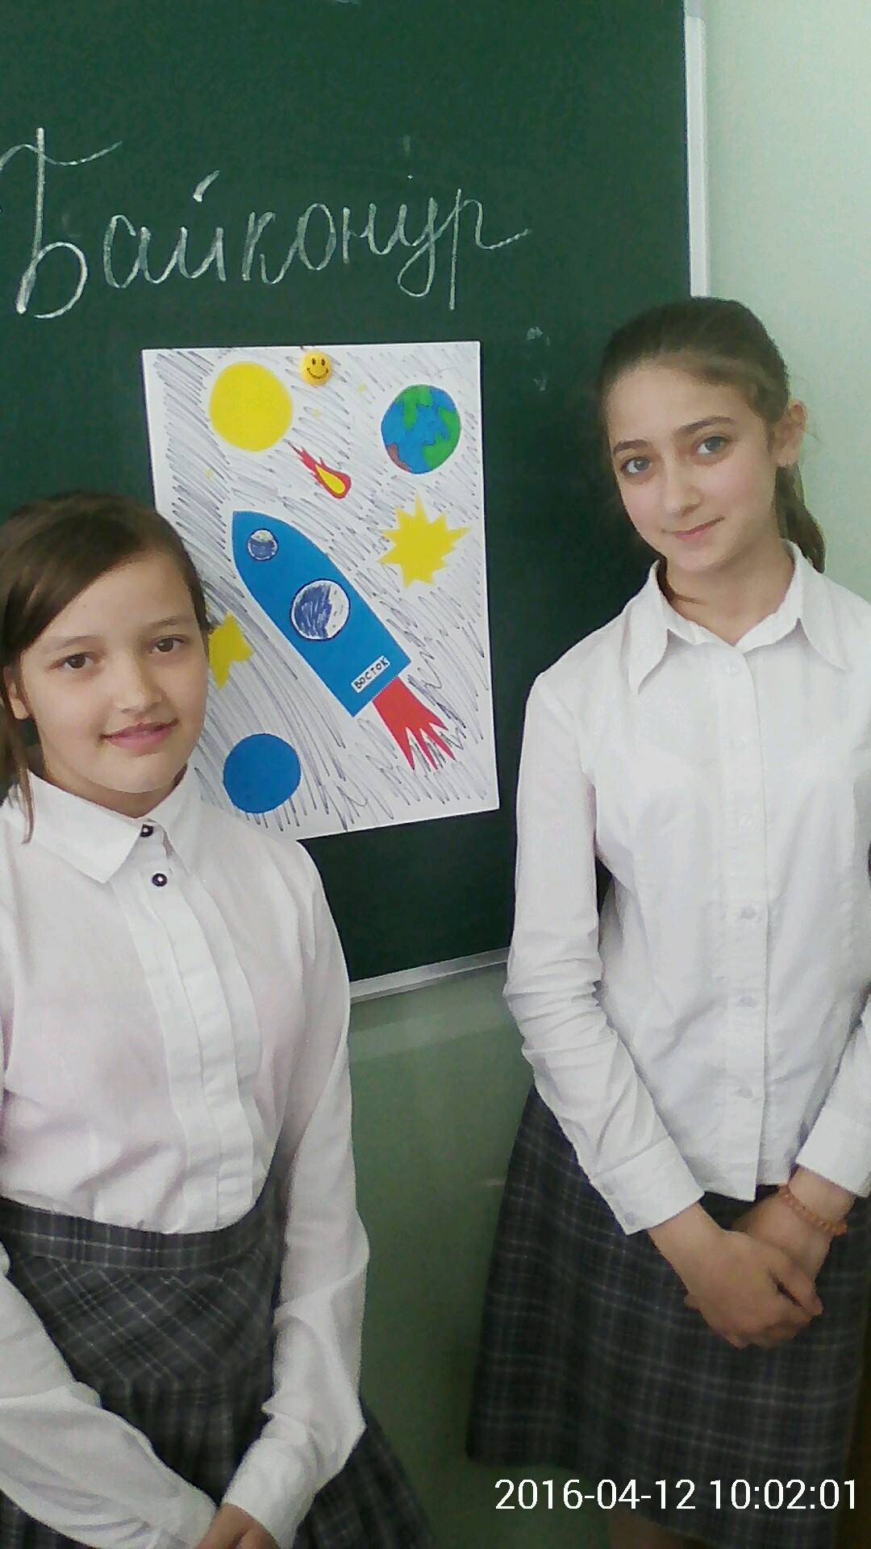
"55-летие полета первого Юрия Алексеевича Гагарина в космос - это славная страница мировой истории, поэтому ", как дань памяти и уважения, в классах прошли мероприятия, посвященные этому славному событию.

1 января 2016 года в Волгограде стартовал социально значимый проект.
В рамках Всероссийского космического фестиваля русского языка на Волге «Космос говорит по-русски!» проходили мероприятия, направленные на популяризацию русского языка и литературы в России, повышение мотивации к изучению истории своей страны, развитие исследовательских навыков и проектной деятельности, раскрытие творческих способностей учащихся в ходе проведения Всероссийского конкурса по космической тематике.
Проект состоял из трёх этапов: конкурсный заочный, очный в Волгограде и издательский
В конкурсном этапе приняли участие учащиеся нашей школы: четверо : Пожидаева Милана, Антюшина Александра, Крутова Милена, Сивак Екатерина и Позднякова Дарья. Все они стали призерами конкурсного этапа и были приглашены на фестиваль «Космос говорит по–русски» в город Волгоград. Делегация школы: Морина С.А., Позднякова О.В., Пожидаева Милана, Антюшина Александра, Крутова Милена, Сивак Екатерина и Позднякова Дарья.
Материал подготовил Епископосян Николай 6 А кл.
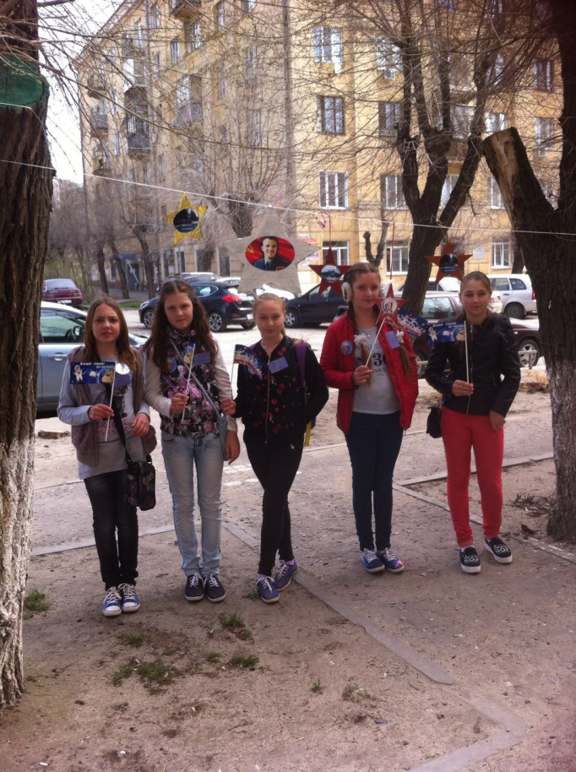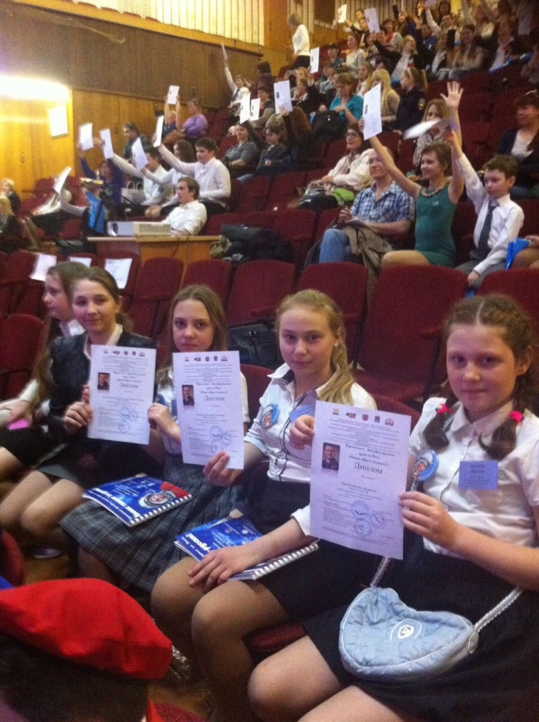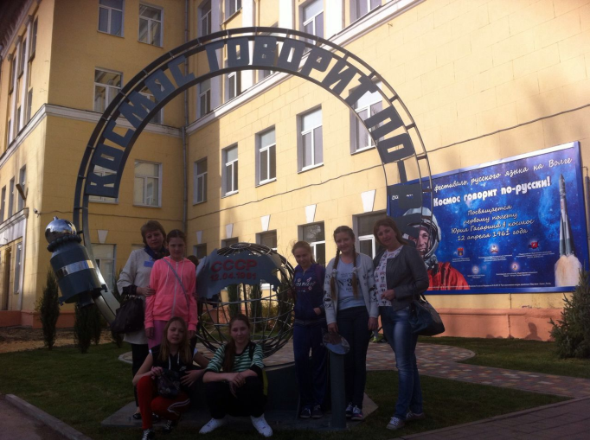

Наша школьная республика живёт интересной и насыщенной событиями жизнью. Ещё недавно мы выбрали президента, и сегодня хочется рассказать об успехах президента нашей школы Сидуновой Дарье.  Дарья- участница краевого конкурса на Ставрополье. Но для того, чтобы достигнуть такой высокой планки, ей пришлось сначала представлять нашу школу на конкурсе в городе Железноводске.  Своим блестящим выступлением она затмила многих конкурентов и заняла почетное второе место, после чего её и пригласили выступать на краевой конкурс. Даша готовилась к участию в следующих конкурсных испытаниях:  1.конкурс " PR- проект"  2. Ораторское мастерство  3. Деловая игра  4. Представление школьной республики « Возрождение»  К сожалению, она не заняла призового места на этом конкурсе, но Даша считает, что это произошло от недостатка опыта. Наш президент – настоящий борец, потому что она заявила, что в следующий раз лучше сориентируется и займет призовое место. | Интервью президента можно посмотреть зайдя по ссылке: https://youtu.be/hJYcdPzjiHQ  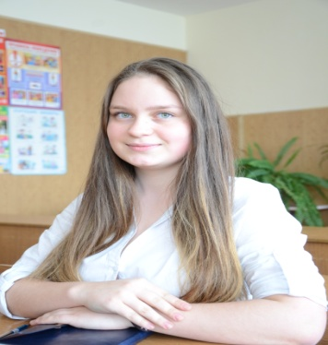
Редактор газеты «Позитивчик»Сидых Максим

Спортивная жизнь нашей республики – серия побед в значимых соревнованиях. Представляем лишь некоторые результаты участия наших сборных команд в городских мероприятиях:
Президентские состязания: стритбол - 1 место
Волейбол мальчики - 1 место
Девочки - 3 место
Призывные соревнования старшей группы - 1 место
ПОЗДРАВЛЯЕМ НАШИХ СПОРТСМЕНОВ!

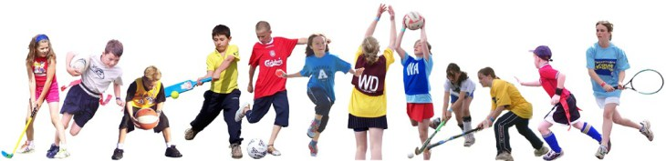

Нашей элегантной нарядной школьной форме позавидуют любые офисные работники. Мы с удовольствием представляем несколько моделей одежды. Посмотрите, как красиво!

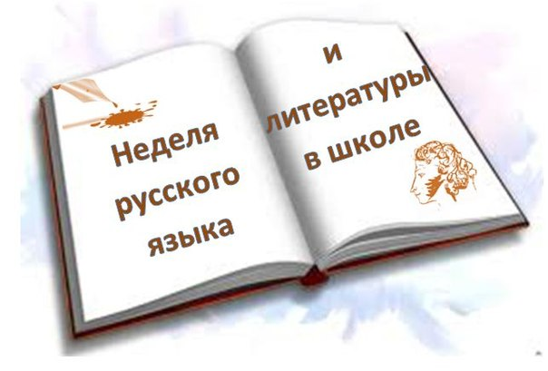 |  | С 18 по 23 апреля в нашей школе прошла НЕДЕЛЯ РУССКОГО ЯЗЫКА И ЛИТЕРАТУРЫ, Открытие недели – «Отличный диктант», который написали все учащиеся 5-11 классов.  Результаты диктанта таковы:  5 классы: 1 место –Баранова А. (5 Б кл)  2 место – Сидорова Ю.( 5 Б кл)  3 место – Шаламанова А. ( 5 А кл)  Каралефтериди А. ( 5 В кл)  6 классы: 1 место – Медведева Е. (6 А кл)  2 место – Маркова А.( 6 А кл)  3 место Маркосова Ю. ( 6 А кл)  7 классы: 1 место – Князева Л. ( 7 В кл)  2 место – Водобшина В. ( 7 Б кл)  3 место – Коробкина М. ( 7 В кл.)  9 классы: 1 место – Попадиус Д. (9 А кл.)  3 место – Гирин И. ( 9 В кл.)  10 класс: 1 место – Божко С.  11 класс 1 место –Целовальник Ю.  Туманов А.  3 место Клочкова К.
Учителя русского языка и литературы провели открытые уроки, продемонстрировав интересные формы и методы работы. |  | 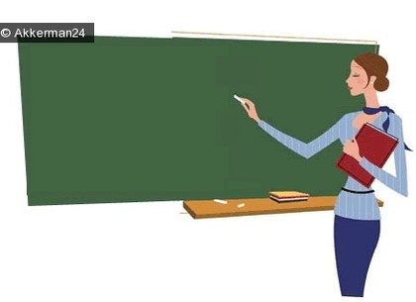
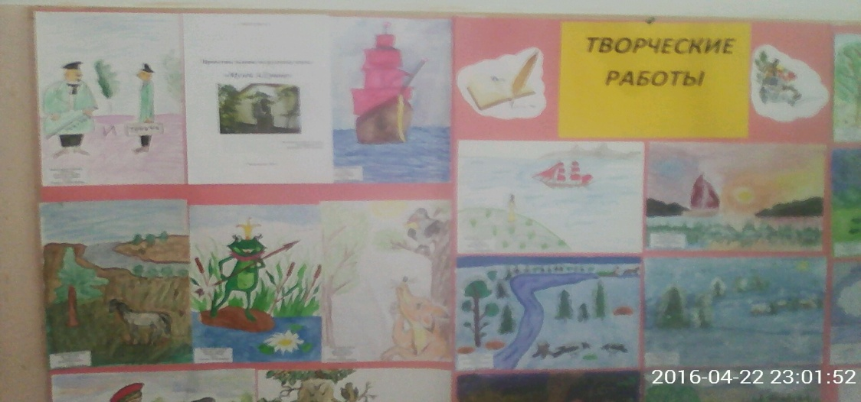

21 апреля в рамках «Недели русского языка и литературы» состоялась 1-я научно-практическая конференция «Эрудит». На конкурс были представлены 16 работ учащихся 5-7 классов. Работы были настолько интересны, что жюри затруднялось в выборе лидеров. Но всё-таки в результате подсчёта баллов были определены победители и призёры конференции.
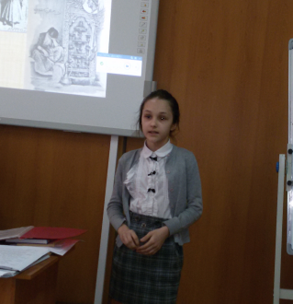  Открыли конференцию победители городской научно – практической конференции Маркова Анастасия и Сидых Максим. Они были приглашены в детское жюри. |  | 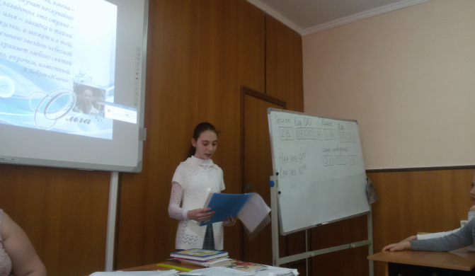  Победитель 1-й научно-практической конференции НОУ «Эрудит» МБОУ СОШ № 5 . Тема работы «Тайны имени Ольга»
 | Попеченко Анастасия - самая юная участница среди победителей. Тема работы «Золото. Где оно применяется?»  3 место. |  | Водобшина Влада  Тема работы; «Фразеологизмы»  - автор оригинальной брошюры – приложения к научной работе

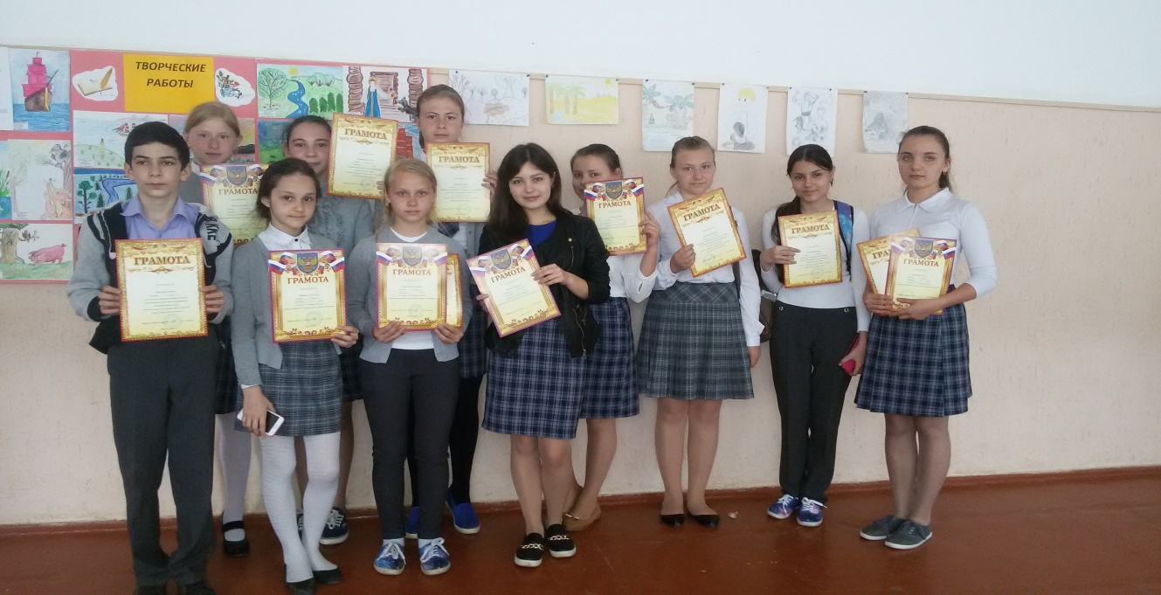

25 марта 2016 года в первых классах прошёл праздник “Прощение с букварём “. На празднике дети выступали, отгадывали, слова, резвились, читали стихи, пели песни и играли. У них в гостях была азбука и ведущая. Все они были в костюмах, у каждого своя буква. Девочки были ещё с причёсками! Азбука была королевой у неё, была своя большая и красивая корона! А ведущая была в красивом платье. На празднике присутствовали мамы и папы, бабушки и дедушки, тёти и дяди. Было очень весело! В конце праздника дети получили подарки, грамоты и дипломы, хрестоматии и медали. Все дети оставались до конца праздника, и ушли домой довольными и радостные. Всем понравился этот замечательный праздник!
Тоноян Кристина 6 А класс
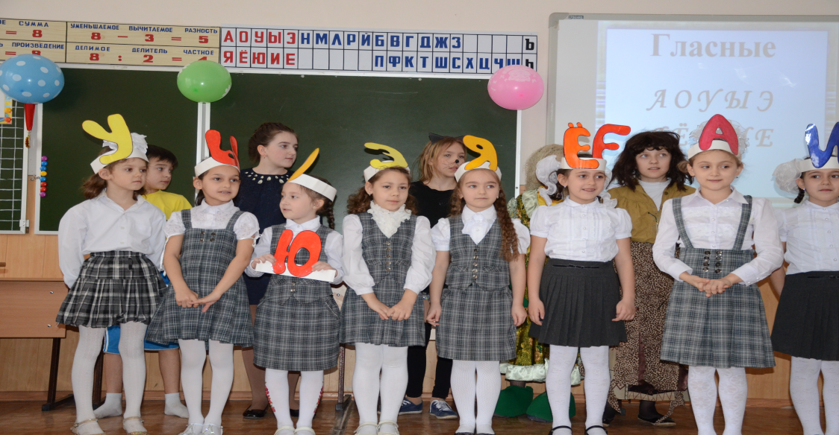

Проба пера | 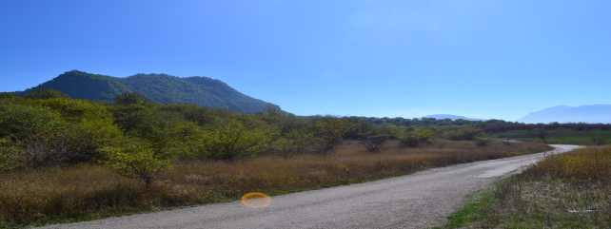

«Моя земля»

Недавно, изучая на уроках литературы произведения М.Ю. Лермонтова, я прочитал строки из его поэмы «Измаил-Бей». Звучат они так:
В тот самый год, осенним днем,
Между Железной и Змеиной,
Где чуть приметный путь лежал,
Цветущей узкою долиной
Тихонько всадник проезжал.
Кругом, налево и направо,
Как бы остатки пирамид,
Подъемлясь к небу величаво,
Гора из-за горы глядит;
И дале царь их пятиглавый,
Туманный, сизо-голубой,
Пугает чудной вышиной.
Конечно, мы, жители Кавказских Минеральных Вод, понимаем, что поэт описывает наш родной край. Без труда мы угадываем, что он говорит о горах Железной и Змейке, что «остатки пирамид» – это наши горы-лакколиты (а их без малого 17) и величественная пятиглавая гора Бештау не случайно названа их царем.
Если подъезжать к Минеральным Водам с северного направления (так ехали сюда и во времена М. Лермонтова), то картина открывается чудесная. Первой по ходу движения открывается, как на ладони, во всем своем обличии гора Змейка. Очень жаль, что восточный склон совсем разрушен, так как в советское время там шла добыча камня. Из-за вмешательства человека склон горы не имеет растительности. И радует то, что эти работы прекращены.
За Змейкой прячется гора Развалка, которая называется так потому, что разваливается под воздействием природных сил: ветра, дождя. С точки зрения географической, Развалка - это уникальнейший естественный образец природного разрушения гор. В одной из частей горы есть так называемый Каменный хаос, к нему можно прийти, гуляя по терренкуру, который берет начало в Лечебном парке. К тому же есть еще одно необычное место - пещера Летней мерзлоты, в которой летом температура ниже 0 градусов, а зимой, наоборот, выше.
Если внимательно присмотреться к очертаниям горы Развалка, то можно увидеть фигуру спящего льва. Поэтому местные жители так и называют ее - Спящий Лев.
За этой горой находится гора Железная; подняться на ее вершину можно также по пешим маршрутам терренкура. Однажды мне довелось оказаться на вершине этой горы летним вечером, и я получил возможность наблюдать необыкновенный закат солнца…
А прячется солнце за гору Бештау. Да-да, это та самая гора, которую поэт назвал «царем» всех гор. Если смотреть на гору из окон моего дома, то можно в очертаниях вершин и склонов увидеть либо фигуру спящего великана, либо фигуру спящей красавицы. А если взобраться на вершину горы в облачную погоду, то можно увидеть плывущие облака и выступающие сквозь них горы в виде островков. В безоблачную же, ясную погоду открывается панорама цепи белоснежных гор Кавказского хребта, начиная от Казбека и заканчивая двуглавым благородным Эльбрусом.
И тогда снова вспоминаются строки из той же поэмы Михаила Юрьевича Лермонтова:
Давным-давно, у чистых вод,
Где по кремням Подкумок мчится,
Где за Машуком день встает,
А за крутым Бешту садится,
Близ рубежа чужой земли
Аулы мирные цвели,
Гордились дружбою взаимной.
И так хочется, чтобы на моей родной, многонациональной земле, как говорил великий поэт, жили все мирно и дружно, сохраняя первозданную красоту нашего уникального края.
Ососков Виталий 9А класс

А вы знаете, что в нашей школе жиут любимые питомцы? В 24 кабинете имеется аквариум. Именно с рыбок началась наша любовь к уходу за «братями нашими меньшими». В аквариуме живёт около одиннадцати особей рыбок. Некоторые из них имеет даже клички. Например, рыбку комета зовут Одноглазый Джо, потому что у неё нет одного глаза. Рыбку петушок зовут Петруха. Другие рыбки очень похожи другна друга, но мы и им придумаем что-нибудь этакое.
После рыбок у нас появились красноухие черепахи: Пипин Короткий и Елизавета !!. Мы надеемся, что это мальчик и девочка!!! Они очень забавные. Мы берём их в руки, кормим их, ухаживаем за аквариумом. Черепашки нас нисколько не боятся. Нам кажется, что на уроке они тоже слушают нашего учителя, Дмитрия Витальевича.
Ещё в нашей школе живут попугаи. Всего их в школе пятеро. В нашем классе живут только двое. Мы думаем, как их назвать, а пока наблюдаем, как они стараются сорвать нам урок. Но мы научились их быстро успокаивать!
Вот такая весёлая жизнь в нашей школе!
Рендницкий Илья 6 А класс
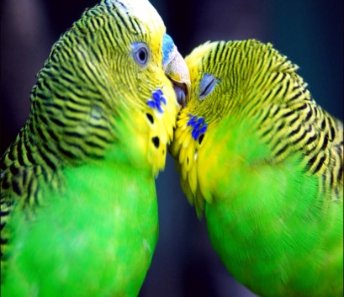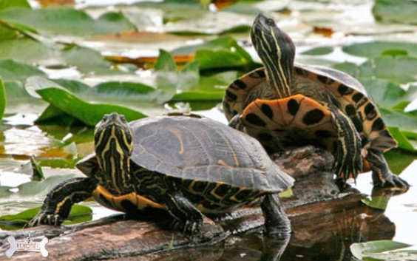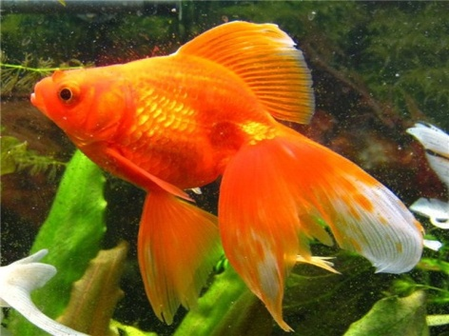

Над номером работали:
Редактор газеты: Сидых Максим,
Корреспонденты: Олейникова Екатерина, Рендницкий Илья, Михайлова Дарья, Маркова Анастасия, Медведева Екатерина, Арканникова Ольга, Тоноян Кристина, Тоноян Этера, Николай Епископосян Сепер Алёна, Овчарова Александра
Фотографии наших корреспондентов
Руководитель проекта: учитель русского языка и литературы Колпакова Л.П.

Адрес: г. Железноводск, пос. Иноземцево, ул. Свердлова, 15

